Les mariages
Feuille de référentiel à consommer sans modération à la maison

Un mariage qu’est-ce que c’est ? C’est lorsque 2 ou plusieurs alphas qu’on n’entend pas se « marient » pour former un autre son.
→ Votre enfant en a déjà mémorisé quelques-uns. Pour que ses lectures restent un plaisir, n’hésitez pas à lui souffler : ex :« c’est comme le ouill de grenouille mais il y a la fusée devant→ il fouille… »

Les mariages les plus faciles :


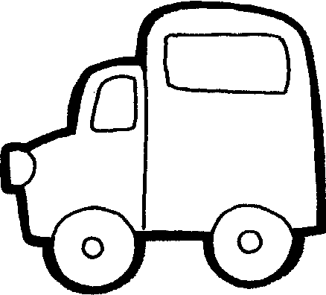


Le ou de souris
ou

Le on de camion
on

Le oi de roi
oi

Les mariages où on entend le même son
Mais où les alphas se marient autrement



Le au de auto
au

Le eau de l’eau du chat Pacha
eau




Le en de dent
en

Le an de orange
an
en

Le en de Benjamin

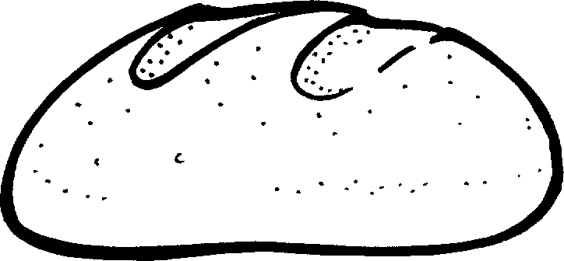



Le ain de pain
ain

Le ein de peinture
ein

Le in de sapin
in



Le ien de chien
ien

è
è


ai


ei

Le ai de chaise

Le ei de baleine

é


ez

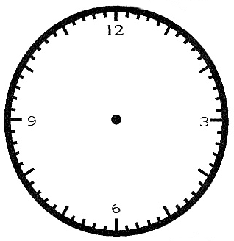

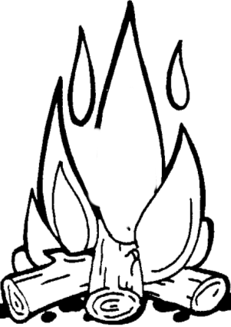

Le et de sachet
et
er

Le eur de l’heure
eur
oeur
eu

Le er de cahier

Le ez de nez

Le oeur de coeur

Le eu de feu

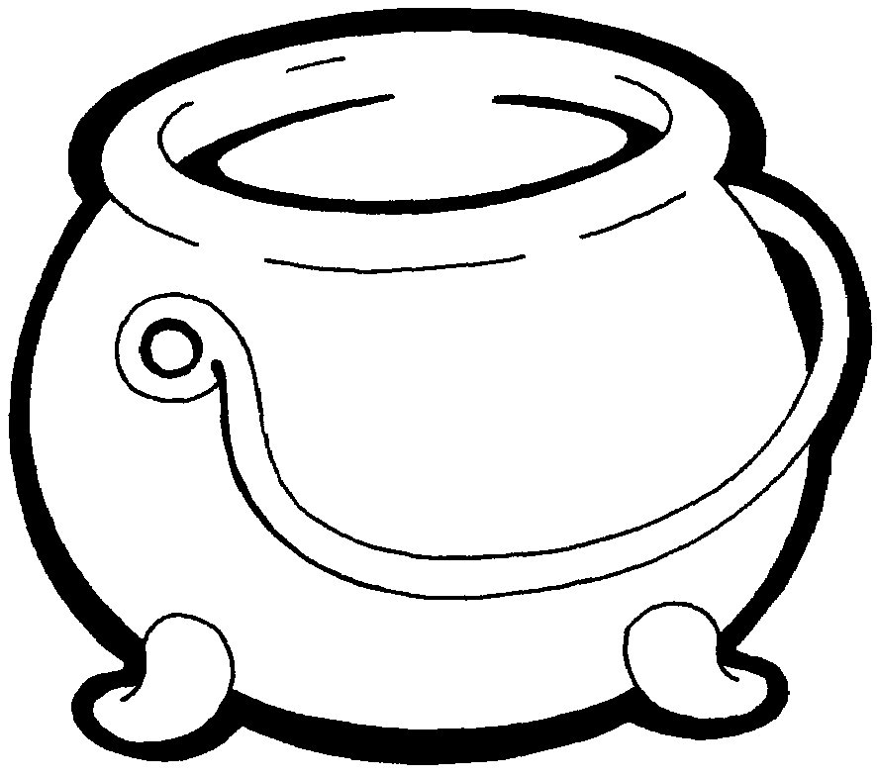
tion
oin
Des mariages moins courants

ph

Le ph de phare

Le tion de potion

Le oin de foin


gnu

Le gn de champignon


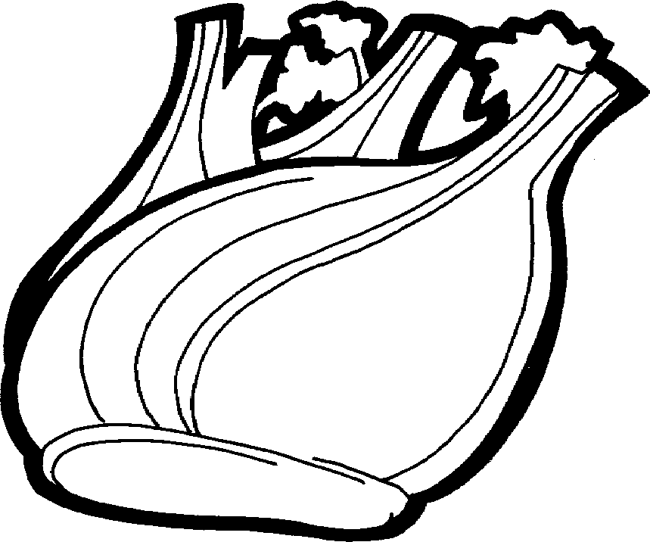

Le ouil du fenouil

Le ill de chenille
ill
ouil
un
une
Dur dur avec toutes ces limaces partout !


ouill

Le ouill de grenouille


une

Le euil de écureuil
un
euil

Le euill de feuille

euill


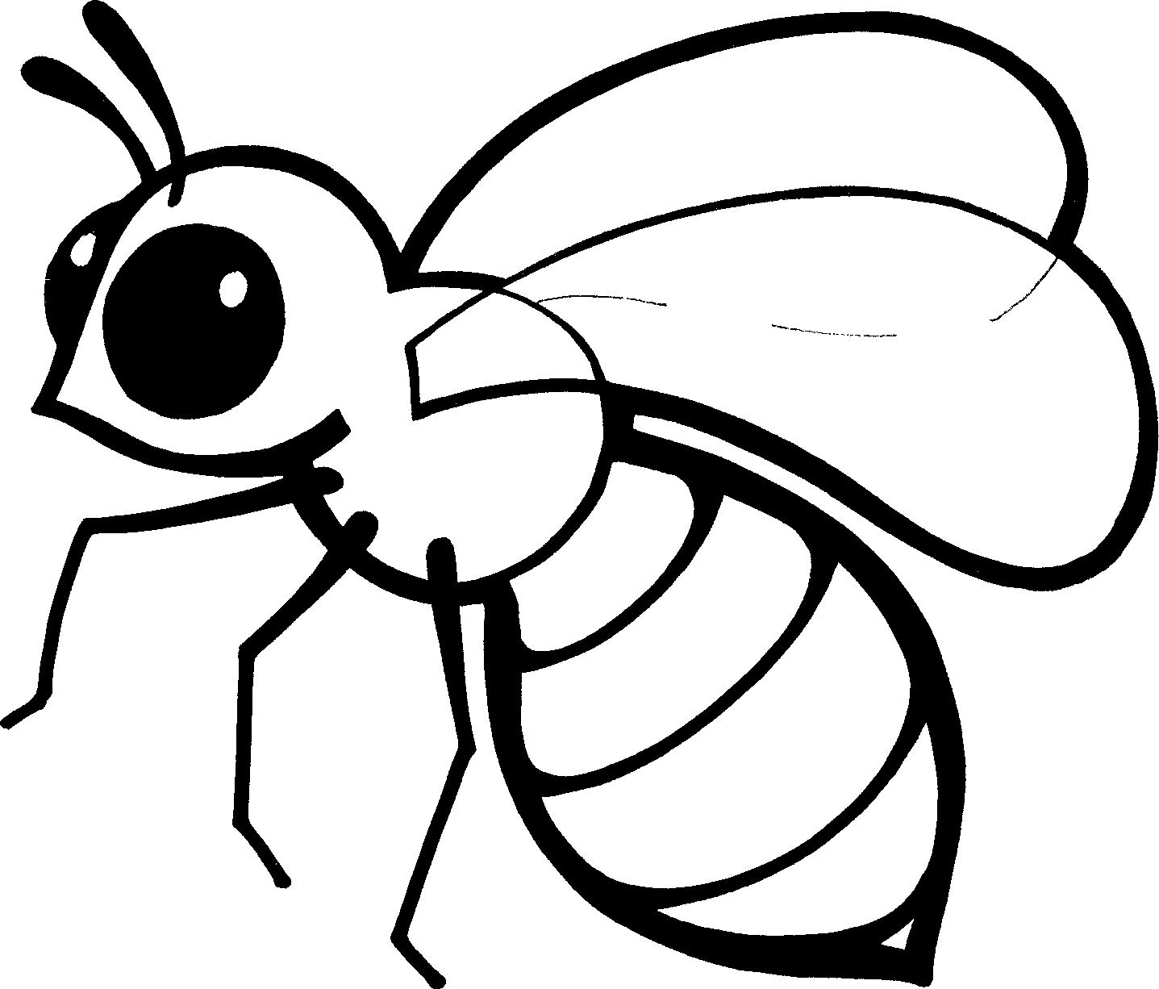
une

Le eil de soleil
un
eil
eill

Le eill de abeille

une
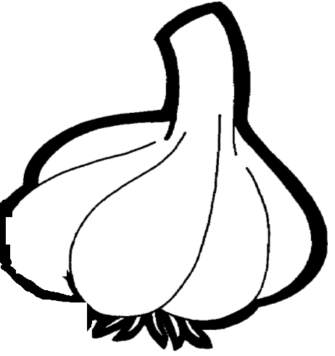
un
ail

Le ail de l’ail

Le aill de paille

aill

